Геоинформационная системы «Территория»

Пояснительная записка

Аннотация

Настоящий документ представляет собой пояснительную записку (далее Пояснительная записка) геоинформационной системы «Территория» (далее Система).

Пояснительная записка содержит общие рекомендации для первичного знакомства с основными объектами системы, указания по предварительной настройке и ссылки на документы, содержащие более подробное описание объектов.

Перед работой пользователя с системой рекомендуется внимательно ознакомиться с настоящим документом.

Содержание

1 Доступ к системе 4

2 Ознакомление с рабочим пространством «ТерГИС» 6

2.1 Общее описание 6

2.2 Управление отображением в окне карты 6

2.2.1 Управление слоями карты 6

2.2.2 Настройка порядка и видимости слоев карты 7

2.2.3 Управление отображением подосновы в окне карты 7

2.3 Основные инструменты карты 7

2.3.1 Увеличение масштаба изображения 7

2.3.2 Уменьшение масштаба изображения 7

2.3.3 Перемещение изображения 8

2.4 Сервисные инструменты карты 8

2.4.1 Инструменты измерения 8

2.4.2 Получение ссылки 8

2.4.3 Печать карты в pdf 8

2.4.4 Обзорная карта 9

2.5 Операции поиска и просмотра сведений объектов Системы 9

2.6 Общедоступные функции и задачи пользователя 9

2.6.1 Загрузка контура из файла MIF 9

2.6.2 Загрузка контура из файла TAB 9

2.7 Задачи личного кабинета 9

2.7.1 Ведение пользовательских слоев 10

2.7.2 Ведение пользовательского слоя объектов 10

2.7.3 Ведение реестра объектов пользовательского слоя 10

# Доступ к системе

Процесс получения доступа к системе осуществляется средствами интернет-браузера. Для запуска демонстрационной версии системы в строке адреса необходим ввести адрес системы <http://tgis.tectus-it.ru/> .

При запуске Системы «ТерГИС» открывается главная страница системы, на которой отображается окно карты, с подключенными слоями пространственных данных (Рис. 1.1).

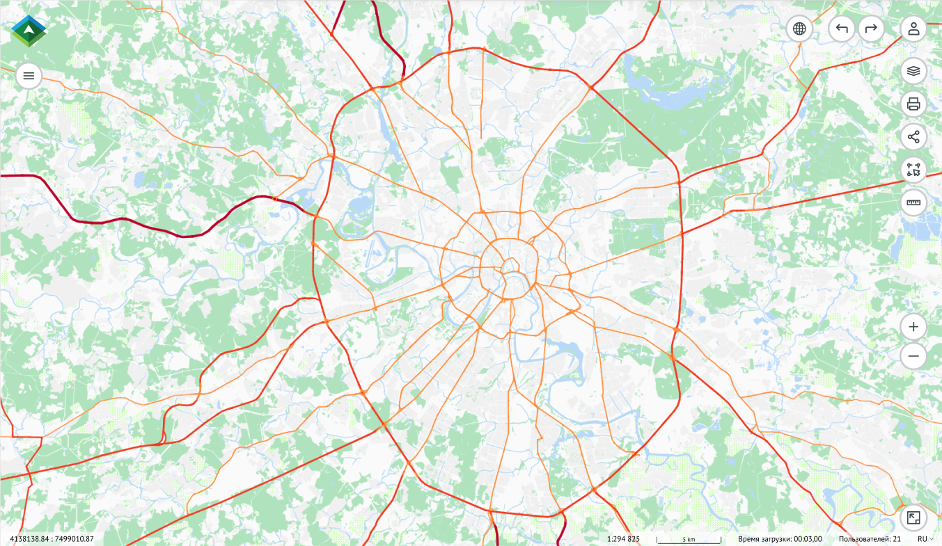

Рисунок 1.1 – Общий вид карты в окне системы

Для авторизации в системе нажмите пиктограмму  (Параметры пользователя) в главном окне ТерГИС. Открывается окно авторизации (Рис. 1.2).

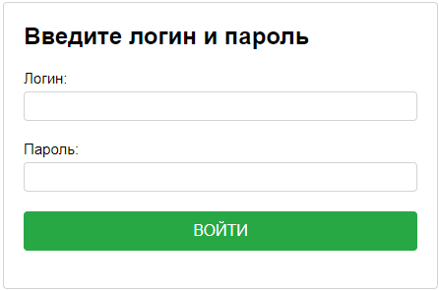

Рисунок 1.2 – Окно авторизации

Авторизоваться личном кабинете Системы можно с использованием пользовательской учетной записи:

Логин: admin

Пароль: 1

Запуск системы рекомендуется осуществлять на рабочей станции, которая удовлетворяет минимальным требованиям в части разрешения экрана 1980×1080.

# Ознакомление с рабочим пространством «ТерГИС»

## Общее описание

Система состоит из нескольких разделов, каждый из которых позволяет решать одну или несколько задач в рамках работы с Системой:

1. Операции управления отображением в окне карты – раздел предназначен для работы с изображением карты;
2. Сервисные инструменты карты – раздел предназначен для измерения расстояний и площадей в области карты, получение ссылки на место на карте, сохранение и печать карты в формате pdf.
3. Операции поиска и просмотра сведений объектов Системы – предназначен для получения информации по объектам, находящимся в выбранном месте на карте;
4. Общедоступные функции и задачи пользователя - обеспечивает пользователю Системы возможность импорта и отображения на карте пространственных данных, представленных в специальном формате;
5. Задачи личного кабинета – предназначены для создания, редактирования, хранения и ведения пользовательских объектов.

В рамках каждого раздела предусмотрены формы, позволяющие осуществлять более детальную работу с информацией раздела.

## Управление отображением в окне карты

Начинать работу с системой рекомендуется с раздела «Управление отображением в окне карты». Раздел представлен на главной странице системы, и позволяет осуществлять поиск, мониторинг и управление загруженными в Систему данными.

Управление отображением в окне карты осуществляется с помощью кнопок-пиктограмм и курсором мыши и состоит из нескольких разделов

### Управление слоями карты

Раздел «Управление слоями карты» предназначен для определения состава, порядка и режима отображения слоев ТерГИС в области просмотра карты, осуществляется с помощью инструмента  (Управление слоями) в главном окне.

На панели слоев отображается текущее состояние окна карты: перечень слоев, отображаемых в окне карты; стиль оформления объектов слоя; наименование набора слоев карты; режим отображения слоев.

По умолчанию стандартный набор слоев имеет значение «Стартовый» Подключение другого набора слоев осуществляется при выборе необходимого значения в «выпадающем списке».

### Настройка порядка и видимости слоев карты

Настройка порядка и видимости слоев карты обеспечивает изменение отображения карты посредством перемещения, включения или отключения слоев и подписей и осуществляется посредством перемещения слоя в списке или включением/выключением отображения слоя. Для перемещения слоя в списке в окне необходимо курсором мыши выделить наименование слоя и, не отпуская курсора, переместить слой в необходимое место списка слоев.

### Управление отображением подосновы в окне карты

Для удобства пользования картографическими данными Система позволяет подключать подоснову карты.

По умолчанию установлен режим отображения обзорной карты.

Для удаления из окна карты подосновы установите «флажок» в строке «Без подосновы».

## Основные инструменты карты

Операции с графическими объектами в область просмотра карты осуществляются с помощью инструментов, изменяющих масштаб, либо с помощью курсора мыши.

### Увеличение масштаба изображения

Для увеличения масштаба карты возможно использовать два способа:

- в правой части главного экрана, на панели инструментов карты (Рис. 1.1) при нажатии пиктограммы  (Приблизить) происходит увеличение масштаба карты. С каждым щелчком левой клавиши мыши изображение карты дискретно увеличивается. Значения каждого текущего масштаба карты, полученного таким образом, будут отображаться в строке состояния системы внизу главного окна карты;

- в области просмотра карты выполните вращение колеса мыши вверх

### Уменьшение масштаба изображения

Для уменьшения масштаба карты возможно использовать два способа:

- в правой части главного экрана, на панели инструментов карты (Рис. 1.1) при нажатии пиктограммы  (Отдалить) происходит уменьшение масштаба карты. С каждым щелчком левой клавиши мыши изображение карты дискретно уменьшается. Значения каждого текущего масштаба карты, полученного таким образом, будут отображаться в строке состояния системы внизу главного окна карты;

- в области просмотра карты выполните вращение колеса мыши вниз

### Перемещение изображения

Для перемещения карты необходимо нажать и держать левую кнопку манипулятора мыши и одновременно осуществлять движение манипулятором влево/вправо/вверх/вниз. Для завершения перемещения изображения отпустите левую клавишу мыши внутри области просмотра карты.

## Сервисные инструменты карты

Панель инструментов карты (Рис. 1.1) содержит специализированные инструменты, выполняющие сервисные функции, в том числе: возврат к общему виду; активировать инструмент измерения; печать карты в pdf; обзорная карта; назад; вперед

### Инструменты измерения

Инструменты измерения предназначены для измерения расстояний и площадей в области карты.

Инструмент «Измерение линией» применяется для измерения расстояния между последовательно задаваемыми точками на карте.

Инструмент «Измерение полигоном»применяетсядля определения площади и периметра полигона, выделенного на карте.

Инструмент «Измерение кругом» применяется для определения площади, длины окружности и радиуса окружности, заданной на карте.

Для проверки работоспособности выберите инструменты измерения и проведите процедуру измерения расстояний и площадей, как это в Руководстве пользователя в разделе «Инструменты измерения».

### Получение ссылки

Получение ссылки на указанное место на карте, для дальнейшего сохранения или использования осуществляется посредством инструмента «Ссылка для копирования».

Для проверки работоспособности скопируйте ссылку, как это описано в Руководстве пользователя в разделе «Режим Получение ссылки» и скопируйте её в командную строку нового окна браузера.

В новом окне браузера должно отобразиться ранее указанное место на карте.

### Печать карты в pdf

При отображении в области просмотра необходимого фрагменты карты функция «Печать карты в pdf» обеспечивает сохранение области карты в файл формата pdf. Результатом выполнения функции является сформированный и сохраненный на диске компьютера файл формата pdf, где на первом листе будет отображен выбранный фрагмент карты, а на втором – условные обозначения объектов карты.

Для проверки работоспособности печати карты в pdf, выполните действия, как это описано в Руководстве пользователя в разделе «Режим Печать карты в pdf».

### Обзорная карта

Функция «Обзорная карта» предназначена для более легкого позиционирования выбранного фрагмента карты на экране обзорной карты, где автоматически выделяется цветом область текущей карты, с которой работает пользователь, в виде условного знака (прямоугольника).

Для проверки работоспособности функции выполните действия, описанные в Руководстве пользователя в разделе «Режим Обзорная карта».

## Операции поиска и просмотра сведений объектов Системы

Операции поиска и просмотра сведений объектов Системы позволяет сформировать списки объектов в указанной точке или полигоне и получить информацию по объектам в заданной области.

Формирование списка объектов формируется на основании пересечения заданной области или выбранной точки с существующими объектами в системе.

## Общедоступные функции и задачи пользователя

Общедоступные функции и задачи пользователя доступны любому пользователю Системы вне зависимости от пройденной авторизации и включают в себя импорт пространственных данных из геоинформационных форматов данных.

### Загрузка контура из файла MIF

Загрузка контура из файла MIF позволяет загружать в систему пространственные данные из международного обменного формата и использоваться загруженные контуры для дальнейшей работы в Системе.

Для проверки работоспособности функции выполните действия, описанные в Руководстве пользователя в разделе «Загрузка контура из файла MIF».

### Загрузка контура из файла TAB

Загрузка контура из файла MIF позволяет загружать в систему пространственные данные из международного обменного формата и использоваться загруженные контуры для дальнейшей работы в Системе.

Для проверки работоспособности функции выполните действия, описанные в Руководстве пользователя в разделе «Загрузка контура из файла TAB».

## Задачи личного кабинета

Для авторизованных в Системе пользователей доступна функция «Ведение пользовательских слоёв», который предназначен для формирования новых и отображения существующих, доступных пользователю, слоев.

Данный раздел включает в себя все возможные операции, как с объектами пользовательского слоя, так и со слоями.

Начинать работу с разделом «Задачи личного кабинета» рекомендуется с функции «Ведение пользовательских слоев».

### Ведение пользовательских слоев

Функция «Ведение пользовательских слоёв» предназначен для формирования новых и отображения существующих доступных пользователю, слоев.

Раздел «Ведение пользовательских слоёв» включает в себя следующие возможности:

- создание слоя;

- создание слоя на основе MID/MIF;

- создание слоя на основе TAB;

- редактирование наименования и атрибутов слоя;

- удаление слоя.

После создания слоя любым из способов (подробнее в Руководстве пользователя в разделе «Ведение пользовательских слоёв») пользователю доступны функции «Ведение реестра объектов пользовательского слоя» и «Ведение пользовательского слоя объектов».

Проверка работоспособности функции «Ведение пользовательских слоёв» производится путём создания и редактирования слоя.

### Ведение пользовательского слоя объектов

Раздел «Ведение пользовательского слоя объектов» предназначен для создания, редактирования, просмотра, удаления объектов пользовательского слоя.

Объекты пользовательского слоя могут быть следующих типов:

- полигон;

- линия;

- точка.

Все типы объектов имеют идентичные метода создания и редактирования, которые подробно описаны в Руководстве пользователя в разделах «Ведение пользовательского слоя объектов» типа полигон, линия и точка.

В одном слое может хранится только один тип объекта. При необходимости создания разных типов (полигон, линия и точка), понадобится создать разные слои с соответствующими атрибутами слоя. Для просмотра всех объектов выбранного слоя следует использовать функция «Ведение реестра объектов пользовательского слоя».

### Ведение реестра объектов пользовательского слоя

Раздел «Ведение реестра объектов пользовательского слоя» следует использовать после создания некоторого количества пользовательских объектов. Раздел позволяет выполнять функции формирования, просмотра, редактирования и выгрузки реестров объектов пользовательского слоя.

##### 2.7.3.1 Просмотр реестра объектов пользовательского

Просмотр реестра объектов пользовательского слоя позволяет отобразить списком все объекты пользовательского слоя, с заданными атрибутами. Использование реестра объектов позволяет выполнять сортировку по выбранным атрибутам, а также просмотра границ выбранного объекта на карте.

##### 2.7.3.2 Выгрузка сведений объектов пользовательского слоя

Реестр объектов пользовательского слоя может быть выгружен в файл формата Excel с указанием необходимых атрибутов слоя. Проверка работоспособности данной функции является формирования файла с данными реестра в формате xls. Способ выгрузки реестра в Excel подробно описан в Руководстве пользователя в разделе «Выгрузка сведений объектов пользовательского слоя».

##### 2.7.3.3 Экспорт пользовательского слоя в файлы открытого обменного формата

Экспорт пользовательского слоя предназначен для формирования файлов открытого обменного формата для геоинформационных систем MID/MIF и содержит семантические и пространственные данные объектов выбранного для выгрузки пользовательского слоя.

Проверка работоспособности данной функции является формирования файла с данными реестра в формате MID/MIF.

Способ экспорта описан в Руководстве пользователя в разделе «Экспорт пользовательского слоя в файлы открытого обменного формата».